# 1. Встановлення компонентів на друкованій платі

Головним напрямком при виробництві електронних модулів залишається зниження собівартості збірки і монтажу друкованих плат при підтримці стабільно високого рівня якості. Операція встановлення компонентів на друковану плату багато в чому визначає економічність і продуктивність. Автоматичні системи для складання електронних модулів у все більшій мірі орієнтуються на програмне забезпечення. Це комп'ютеризована техніка, керована потужними контролерами, здатними обробити великий обсяг інформації в реальному часі, з широким спектром функцій. Безумовно, як механічні, так і програмні функції обладнання стають більш складними, але завдання полягає в тому, щоб забезпечити навіть більш просте управління як окремої машиною, так і комплексної лінією на рівні оператора.

Виробництво друкованих плат на стадії монтажних операцій зазвичай включає в себе наступні основні етапи:

- підготовка компонентів і матеріалів;

- нанесення паяльної пасти;

- установка компонентів;

- припаювання елементів;

Нанесення пасти на контактні площадки виконується дозатором при відпрацюванні макетного зразка плати, а при серійному виготовленні модулів використовується трафарет спільно з оснащенням. Трафарет виготовляється з металевої фольги, що має товщину від 0,075 до 0,2 мм з отворами прямокутної, трапецієподібної або круглої форми. може бути виготовлений з різних матеріалів: нержавіючої сталі, нікелю, бронзи. Часто для виготовлення трафарету застосовується сталь (мал. 1).

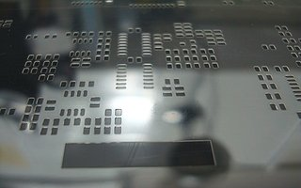

Мал. 1.1 – Сталевий трафарет

Отвори роблять за допомогою травлення, вирізаються лазером або за допомогою гальванопластики.

Після перенесення пасти на групову плату на неї встановлюються компоненти і виконується розплавлення пасти.

Установка планарних компонентів на плату з нанесеною пастою може виконуватися вручну або за допомогою засобів автоматизації. При ручній установці неминучі помилки в номіналах компонентів. Неможливо забезпечити вірний та однаковий притиск компонентів до пасти. Щоб не допустити помилок при збірці модулів застосовують різну ступінь автоматизації.

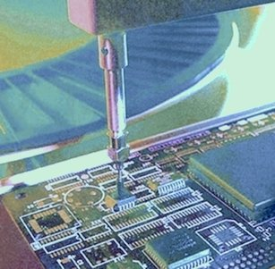

Мал. 1.2 – Установка мікросхеми за допомогою напівавтомата

## 1.1. Маніпулятори та напівавтомати

В умовах одиничного і дрібносерійного виробництва для установки поверхнево-монтованих елементів використовуються маніпулятори і напівавтомати.

Маніпулятор – найпростіший пристрій, оснащений вакуумним пінцетом, який переміщається оператором по осях X, Y, Z і забезпечує правильну орієнтацію компонента. Вакуум в пінцеті включається при захопленні компонента і відключається при його установці автоматично. Продуктивність, що забезпечується маніпулятором, залежить від досвіду оператора і становить від 150 до 600 компонентів на годину.

Наприклад, одним з маніпуляторів є маніпулятор Fritsch LM900 (мал. 1.3)

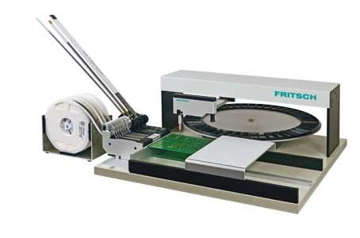

Мал. 1.3 – Маніпулятор Fritsch LM900

Він працює з різними типами живильників: для стрічки, для пенала, для палети, з розсипу і має наступні характеристики:

– максимальний розмір друкованих плат: до 440 × 245мм

– робоче поле монтажу: до 350х245мм

– швидкість установки: до 600 компонентів на годину

– модульна конструкція

– можливість підключення відеокамери

Напівавтомат установки компонентів допомагає оператору збирати електронні модулі. Напівавтомат, наприклад, здійснює переміщення ємності з потрібним компонентом, променем світла вказує точку установки компонента чи полегшує складання іншими способами, але установка компонента виконується оператором. Це зменшує ймовірність браку при установці. Продуктивність напівавтомату знаходиться в діапазоні 150 ... 1000 компонентів на годину і залежить від досвіду оператора.

Напівавтомат дозволяє підвищити продуктивність і виключити помилки, пов'язані з неправильно встановленими і неправильно орієнтованими компонентами. Це досягається завдяки програмному забезпеченню, контролюючому дії оператора і видає підказки про місце захоплення і місце установки. Захоплення компонента з неправильного джерела (живильника) виключається, тому що в цьому випадку в пінцеті не включається вакуумний захват.

Наприклад, одним з напівавтоматів є напівавтомат Fritsch SM902 (мал. 1.4)

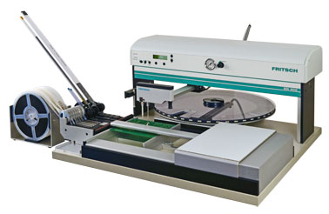

Мал. 1.4 – Напівавтоматичний маніпулятор Fritsch SM902

## 1.2. Повні автомати

В автомат по конвеєру надходить друкована плата і фіксується в ньому тим чи іншим чином. Для того щоб точно встановити компоненти в задані місця, автомат повинен визначити місце розташування друкованої плати. Для цього автомати оснащені камерою, за допомогою якої проводиться зчитування спеціальних маркерів - реперних знаків, нанесених на друковану плату. Наявність реперних знаків - обов'язкова умова для друкованих плат, що підлягають автоматичній збірці. Автомат зчитує реперні знаки і визначає реальний стан друкованої плат в автоматі. Алгоритми які використовуються в автоматах дозволяють визначити не тільки лінійне і кутове зміщення, а й компенсувати нелінійні спотворення малюнка друкованої плати. За допомогою трьох реперів можна скорегувати похибки виготовлення друкованої плат, що виражаються у відхиленні від ортогональності - нахил осей. За допомогою чотирьох реперів можуть коригуватися похибки, пов'язані з нелінійним спотворенням фотошаблона при виготовленні друкованої плати.

Повні автомати використовуються в стабільно працюючому виробництві при випуску великих партій модулів. Ціна повного автомата визначається конфігурацією і функціями: технічний зір, роздільна здатність установки, темп роботи, число головок і інші.

Існує кілька типів автоматів (автоматичних установників елементів):

– револьверні;

– портальні (гнучкі системи для установки повернево-встановлюваних елементів (smd) з малим кроком виводів) системи широко використовуються у виробництві побутової електроніки, телекомунікації, ЕОМ, серверних комп'ютерів, а також в менших обсягах - у виробництві високонадійній електронної техніки.

Проте, потреба в ще більш високих обсягах виробництва, гнучких виробничих лініях змусили виробників розробити альтернативну архітектуру автоматів, здатних паралельно встановлювати безліч радіокомпонентів. Такі автоматичні установники радіокомпонентів включають в себе високошвидкісні крокові електродвигуни, оптичні датчики.

### 1.2.1. Револьверні установчі автомати (для установки пасивних пристроїв)

Базовий револьверний автомат використовувався для установки пасивних smd компонентів (наприклад, конденсаторів, резисторів) на самих ранніх стадіях розвитку технології поверхневого монтажу. Револьверна голівка автоматичного установника представлена на малюнку 1.4

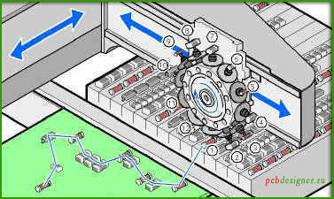

Мал. 1.5 – Приклад автоматичного установника з револьверною голівкою

Кілька захоплюючих головок розташовують навколо стаціонарної револьверної голівки, що обертається в горизонтальній площині. Рухомий візок встановлює стрічки живильників, з яких радіокомпоненти подаються в кожну голівку. Після захоплення елемента револьверний барабан повертає його до оптичної робочої станції для отримання зображення на камері приладу. Це зображення потім обробляється і ідентифікується, щоб встановити радіокомпонент в заданому місці друкованої плати. При обертанні револьверної голівки рухомий стіл позиціонує друковану плату таким чином, щоб потрібне місце знаходилося точно під голівкою з компонентом. Голівка опускається на друковану плату, встановлюючи елемент. Потім голівка повертається для захоплення наступного радіоелементу - цикл повторюється. У таблиці 1.1 дані загальні технічні характеристики револьверних установчих автоматів.

|  |  |
| --- | --- |
| Характеристика | Величина (опис) |
| Розмір встановлюваних елементів | Від пасивних пристроїв типорозміром 0201 до компонентів в матричних корпусах розміром 10 мм |
| Кількість встановлюваних елементів | Кілька сотень |
| Швидкість установки | 25 000-40 000 компонентів на годину |
| Основні функції | 1. Захоплення кристалів (чіпів) і компонентів в матричних корпусах.  2. Рухома револьверна голівка і друкована плата.  3. Гнучкість в експлуатації – захоплення компонентів як з стрічок, так і розсипом |

Таблиця 1.1 – Технічні характеристики установочних револьверних автоматів

### 1.2.2. Портальні установчі автомати (для установки активних компонентів)

Конструкція портальних автоматів відрізняється від револьверних тим, що друкована плата нерухомо фіксується на місці, а рухається установча голівка: захоплює радіоелементи і встановлює їх в правильне положення (малюнок 1.5).

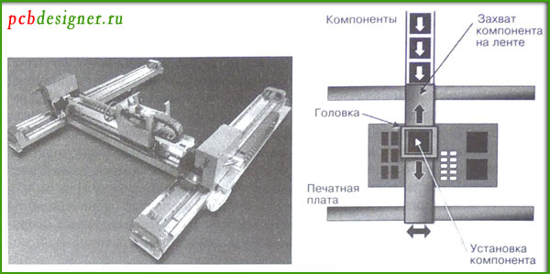

Мал. 1.6 – Портальна система, яка використовується для установки великих компонентів в матричних піддонах

Живильники також є нерухомими. Портальні автомати, як правило, використовуються для розміщення великих радіокомпонентів (наприклад, SOICs, PLCCs і т.д.). Деякі технічні характеристики портальних автоматичних установників наведені в таблиці 1.2.

|  |  |
| --- | --- |
| характеристика | Величина (опис) |
| Розмір встановлюваних елементів | Елементи в корпусах SMT (SOD, SOT, SOIC, PLCC, CCGA, BGA), а також компоненти складної форми |
| Кількість встановлюваних елементів | Декілька сотень |
| Швидкість установки | 5 000-15 000 компонентів на годину |
| Основні функції | 1. Установка елементів негабаритів розмірів і складної форми з високою точністю  2. Рухома голівка, нерухомі друкована плата і живильники  3. Гнучкість в експлуатації – захоплення елементів з стрічок, з туб, матричних носіїв і розсипом |

Таблиця 1.2 – Технічні характеристики портальних установчих автоматів

Монтажна голівка автоматичного установника розміщується над живильником, звідки захоплює елемент. Потім голівка переносить елемент до відеокамери нижнього перегляду для перевірки, після чого встановлює компонент на друкованій платі. Другим варіантом є двпортальна система з двома блоками установчих головок, кожна з яких може встановлювати як один тип радіокомпонентів, так і кілька завдяки шпиндельній голівці.

Деякі функції портальних установників дозволяють наблизити швидкість їх монтажу до найбільш «високошвидкісних» моделей револьверних автоматів. У таблиці 1.3 наведені деякі технічні характеристики двопортальних систем. Функції портального автомата, які дозволяють підвищити швидкість установки радіоелементів: слайсинг стрічки живильника для безперебійної роботи машини і спрощення банку даних, що дозволяє швидко замінювати типи компонентів на різних технологічних лініях. Крім того, контроль радіокомпонентів може проводитися під час руху установчих голівок («на льоту») завдяки відеокамері, встановленії на самій голівці, що виключає з виробничого циклу проміжок часу, необхідний для центрування елементу за допомогою стаціонарної камери нижнього перегляду.

|  |  |
| --- | --- |
| Характеристика | Величина (опис) |
| Розмір встановлюваних елементів | Елементи в корпусах SMT (SOD, SOT, SOIC, PLCC, CCGA, BGA), а також компоненти складної форми |
| Кількість встановлюваних компонентів | Декілька сотень |
| Швидкість установки | 15 000-21 000 компонентів на годину |
| Основні функції | 1. Установка елементів надгабаритних розмірів і складної форми з високою точністю  2. Встановлення елементів з підвищеною щільністю  3. Живильники підвищеної ємності подачі елементів зі стрічок, туб, матричних носіїв і розсипом |

Таблиця 1.3 – Технічні характеристики високошвидкісних портальних настановних автоматів

Подальші поліпшення обладнання для монтажу радіокомпонентів можуть бути реалізовані в автоматах з модулями паралельно працюючих голівок. Технічні характеристики такого обладнання наведені в таблиці 1.4. Кілька установчих модулів здатні захоплювати, центрувати і встановлювати радіоелементи в відповідне місце друкованої плати. Друкована плата переміщається кроковим конвеєром таким чином, щоб місце установки знаходилося точно під захопленим елементом.

|  |  |
| --- | --- |
| Характеристика | Величина (опис) |
| Розмір встановлюваних компонентів | Від пасивних пристроїв типорозміром 0201 до компонентів в матричних корпусах розміром 25 мм |
| Кількість встановлюваних компонентів | Декілька сотень |
| Швидкість установки | 60 000-100 000 компонентів на годину |
| Основні функції | 1. Установка чіп-компонентів і компонентів в матричних корпусах  2. Монтаж друкованих плат великого розміру  3. Кілька стрічкових живильників |

Таблиця 1.4 – Технічні характеристики модульних портальних систем

Машини для автоматичної установки працюють за трьома основними принципами: почергової, почергово-одночасної і одночасної установки компонентів. В апаратах почергової установки один компонент весь час встановлюється однією або двома установчими голівками. Почергова установка, також може проводитися за допомогою револьверної голівки. При послідовно-одночасній установці кілька компонентів може бути встановлено одночасно. Установчі машини одночасного типу, встановлюють всі або найбільш можливу кількість компонентів за один раз.

Почергові і почергово-одночасні машини, також називаються послідовними і їх основна перевага в гнучкості налаштування. Якщо машина почергової установки оснащена револьверної голівкою, швидкість установки компонентів на друковану плату значно зростає. Ці машини можуть встановлювати компоненти декількох типів (див. таблицю 1.1). Місце установки компонента може бути легко змінене, а точність установки досить висока.

Машини одночасної установки компонентів значно продуктивніші. Швидкість установки компонентів може досягати 300000 компонентів на годину, проте ці машини не такі прості і гнучкі в налаштуванні. Якщо для зміни місця установки компонента в машинах почергового і по почергово-одночасного типу досить змінити програми, то для машини одночасної установки можуть бути потрібні значні механічні зміни. Тому, ці машини використовуються, в основному, для великих партій виробів.

Однак слід зазначити, що максимальна продуктивність на практиці не досягається. Для реальної оцінки продуктивності автомата необхідно його максимальну продуктивність помножити на емпіричний коефіцієнт, що залежить від складності пристроїв, що випускаються на підприємстві. У більшості випадків даний коефіцієнт лежить в межах 0,5-0,6.

У сучасному обладнанні захоплення компонентів здійснюється вакуумної головкою. Для захоплення важких компонентів застосовуються спеціальні насадки. Розробники компонентів для забезпечення можливості вакуумного захоплення створюють збалансовані компоненти з певним центром мас. У деяких випадках (наприклад, у довгих мезонінних роз'ємів), можливість захоплення вакуумом вимагає спеціальних деталей з широкою горизонтальною площиною, що знімаються з компонента після установки.

# 2. Види 3D принтерів

3D принтер представляє собою високотехнологічне обладнання, яке служить для створення різних об'єктів з декількох шарів, при цьому в якості зразка використовується тривимірна модель. Для створення певних моделей використовуються спеціальні програми, які викачуються на ПК і принтер. Ці програми призначаються для тривимірного моделювання.

3D принтери можна класифікувати:

– за кінематичною схемою;

– за технологією друку;

– на монохромні,що друкують одним кольором та кольорові, що дозволяють створювати різнокольорові фізичні об’єкти;

– принтери з здатністю 3D-прототипування. Такі пристрої дозволяють виготовляти найдрібніші деталі; тощо.

## 2.1. Види 3D принтерів за кінематичною схемою

Кінематична схема (принципова) – це така схема, на якій показана послідовність передачі руху від двигуна через передавальний механізм до робочих органів машини (наприклад, шпинделя верстата, ріжучого інструменту, коліс автомобіля і ін.) і їх взаємозв'язок.

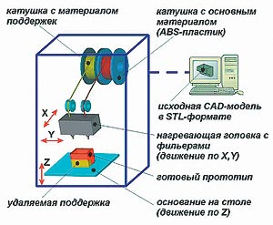

Мал. 2.1 – Модель 3D принтеру

Як видно з мал. 2.1 об'єкт повинен переміщатися в трьох площинах: вправо-вліво (вісь X), вперед-назад (вісь Y) і вгору-вниз (вісь Z).

Зворотне справедливо і для друкуючої головки екструдера, тобто якщо об'єкт залишатиметься на місці, а переміщатися почне тільки головка, то це не стане на заваді повноцінному процесу побудови деталі.

Можуть бути різні варіанти, наприклад, коли головка має одну ступінь свободи (піднімається в площині Z), а робочий стіл з об'єктом рухається в двох інших або навпаки – стіл опускається, тоді як екструдер переміщається над ним по осях X і Y. Ці відмінності кінематичної частини, реалізовані в деяких поширених моделях 3D принтерів.

Перша і найчисленніша група: екструдер переміщається по осях X і Z, а по осі Y переміщається платформа.

З найбільш популярних принтерів що входять в це сімейство можна назвати Prusa Mendel, PrintrBot, і інші Rep-Rap-подібні конструкції.

Відмінною їх особливістю є відкрита платформа і два трикутних елементи розташованих з боків.

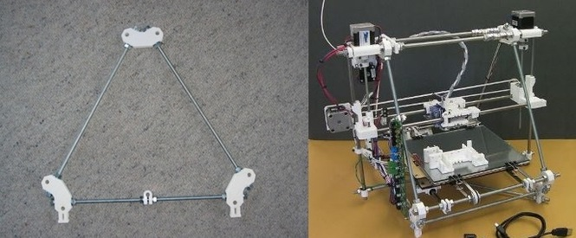

Мал. 2.2 – Приклад принтеру в якому екструдер переміщається по осях X і Z, а по осі Y переміщається платформа

Це спрощує процес складання, але породжує масу проблем, пов'язаних з недостатньою жорсткістю несучих елементів каркасу, що призводить до паразитних вібрацій від яких страждає точність друку.

У конструкцію PrintrBot’а його творцем Бруком Драммом, були внесені деякі зміни покликані поліпшити жорсткість несучої рами. Для цього він відмовився від трикутного каркаса і зробив важчою основу з одночасним розміщенням там електронних компонентів.

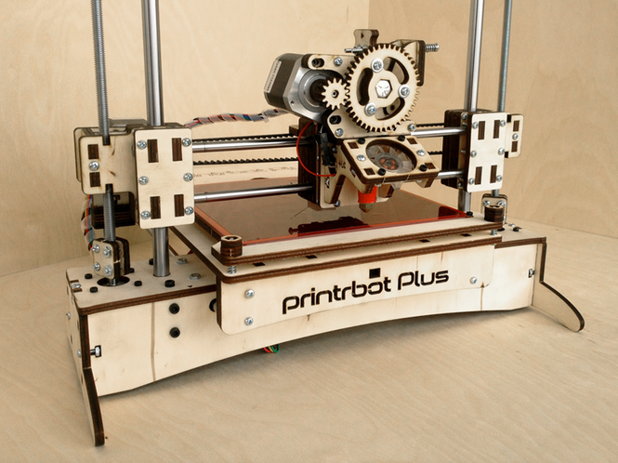

Мал. 2.3 – Printrbot Plus

Це дозволило спростити процес складання і здешевити конструкцію принтера.

Друга група принтерів. У цій групі робочий стіл з друкованими об'єктами рухається тільки вгору або вниз по осі Z, а по осях X, Y рухається друкуюча головка екструдера.

Представником цього сімейства є Makerbot (мал. 2.4).

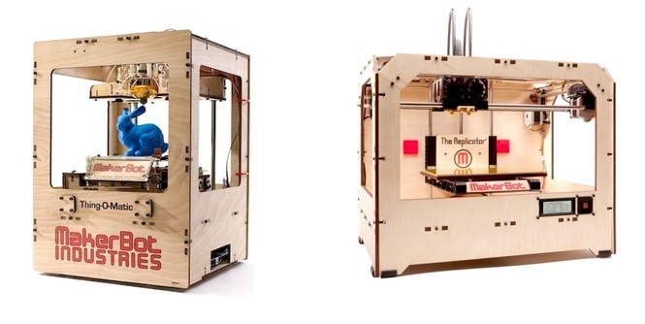

Мал. 2.4 – Makerbot

Третя група. Схема, за якою друкуючий вузол переміщається по осі X, а робочий стіл - по осях Y і Z, не отримала широкого поширення внаслідок складної реалізації конструкції і налагодження пристрою.

Четверта група. Це так звані дельта-принтери. Принтери, в яких робочий стіл нерухомий, а переміщається тільки друкуюча голівка екструдера, що приводиться в рух трьома маніпуляторами розташованими навкруги називаються delta-printers (мал. 2.5).

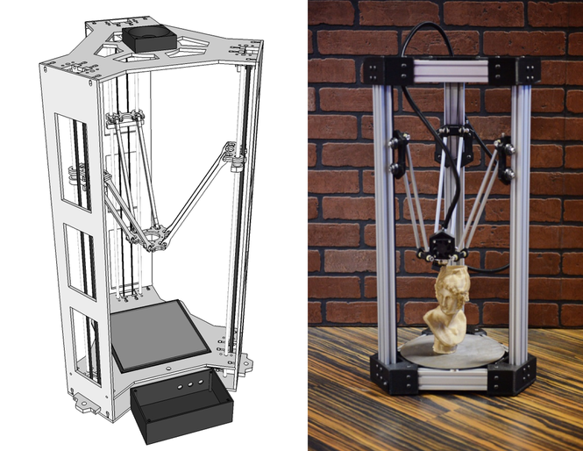

Мал. 2.5 – дельта-принтер

Сам по собі, принтер в якому робочий стіл нерухомий, не може за замовчуванням називатися дельта-принтером, тому що його екструдер може мати привід від трьох двигунів, розташованих перпендикулярно один одному в кожній з площин - X, Y і Z.

Але тільки в конструкції дельта-принтера це переміщення реалізується за кінематичною схемою дельта-робота, за допомогою паралельно встановлених по колу приводів.

Одним з чинників знижують інтерес до такої кінематичної схеми, може бути і його доволі невелика область друку в площині XY.

## 2.2. Види 3D принтерів за технологією друку

1) Принтери що видавлюють або виливають або розпилюють

1.1) FDM (fused deposition modeling) принтери які видавлюють матеріал шар за шаром через сопло-дозатор. Це, наприклад, принтери Stratasys, різні кулінарні принтери (використовують глазур, сир, тісто), медичні які друкують "живими чорнилом" (коли набір живих клітин поміщається в спеціальний медичний гель які використовується далі в біомедицині)

1.2) Технологія Polyjet, була винайдена ізраїльською компанією Objet в 2000 р. В даній технології фотополімер маленькими дозами вистрілюється з тонких сопел, як при струменевому друку, і відразу полімеризується на поверхні під впливом ультрафіолетового випромінювання. В даній технології є можливість друку різними матеріалами.

Переваги технології:

а) товщина шару до 16 мікрон (клітка крові 10 мікрон)

б) швидко друкує, так як рідину можна наносити дуже швидко.

Недоліки технології:

а) друкує тільки з використанням фотополімеру – вузькоспеціалізований, дорогий пластик, як правило, чутливий до ультрафіолету і досить крихкий.

1.3) LENS (Laser Engineered Net Shaping)

Матеріал у формі порошку видувається з сопла і потрапляє на сфокусований промінь лазера. Частина порошку пролітає повз, а та частина, яка потрапляє у фокус лазера спікається і шар за шаром формує тривимірну деталь. За такою технологією друкують сталеві і титанові об'єкти. Порошок різних матеріалів можна змішувати і отримувати таким чином сплави, на льоту.

1.4) LOM (laminated object manufacturing)

Тонкі ламіновані листи матеріалу вирізаються за допомогою ножа або лазера і потім спікаються або склеюються в тривимірний об'єкт. Тобто укладається тонкий лист матеріалу, який вирізається по контуру об'єкта, таким чином виходить один шар, на нього укладається наступний лист і так далі. Після цього всі листи пресуються або спікаються.

Таким чином друкують 3D моделі з паперу, пластику або з алюмінію. Для друку моделей з алюмінію використовується тонка алюмінієва фольга, яка вирізається по контуру шар за шаром і потім спікається з допомогою ультразвукової вібрації.

2. Принтери які спікають або склеюють

2.1) SL (Stereolithography) Стереолітографія.

Є невелика ванна з рідким полімером. Промінь лазера проходить по поверхні, і в цьому місці полімер під впливом ультрафіолету полімеризується. Після того як один шар готовий платформа з деталлю опускається, рідкий полімер заповнює пустоту далі запікається наступний шар і так далі. Іноді відбувається навпаки: платформа з деталлю піднімається вгору, лазер відповідно розташований знизу.

Після друку таким методом необхідна додаткова обробка об'єкту – видалення зайвого матеріалу, іноді поверхню шліфують. Залежно від необхідних властивостей кінцевого об'єкту модель запікають у так званих ультрафіолетових духовках.

Фотополімер часто буває токсичним тому при роботі з ним треба користуватися засобами захисту і респіраторами.

Серед переваг даної технології можна виділити швидкість і точність, точність до 10 мікрон. Для спікання фотополімеру досить лазера від Blu-ray програвача, завдяки чому на ринку з'являються порівняно дешевші і при цьому точні принтери, що працюють за такою технологією.

2) LS (laser sintering)

Лазерне спікання. Схоже на SL, тільки замість рідкого фотополімеру використовується порошок, який спікається лазером.

Переваги:

а) менш імовірно, що деталь зламається в процесі друку;

б) матеріали в формі порошку досить легко знайти в продажу; в тому числі це можуть бути: бронза, сталь, нейлон, титан;

Недоліки:

а) поверхня виходить пориста;

б) деякі порошки вибухонебезпечні, тому повинні зберігатися в камерах, заповнених азотом;

в) спікання відбувається при високих температурах, тому готові деталі довго остигають, в залежності від розміру і товщини шарів, деякі предмети можуть остигати до одного дня.

3) 3DP (three dimensional printing)

Технологія винайдена в 1980 році в MIT студентом Paul Williams.

На матеріал в порошкової формі наноситься клей, який пов'язує гранули, потім поверх клеєного шару наноситься свіжий шар порошку, і так далі. На виході, як правило, виходить матеріал sandstone (схожий за властивостями на гіпс).

Переваги:

а) оскільки використовується клей, в нього можна додати фарбу і таким чином друкувати кольорові об'єкти;

б) технологія відносна дешева і енергоефективна;

в) можна використовувати в умовах будинку або офісу;

в) можна друкувати використовувати порошок скла, кістковий порошок, перероблену гуму, бронзу і навіть деревну тирсу. Використовуючи подібну технологію можна друкувати їстівні об'єкти, наприклад, з цукру або шоколадного порошку. Порошок склеюється спеціальним харчовим клеєм, в клей може додаватися барвник і ароматизатор. Як приклад, нові 3D принтери від компанії 3D systems, які були продемонстровані на CES 2014 року - ChefJet і ChefJet Pro.

Недоліки:

а) виходить досить груба поверхня;

б) матеріал потрібно піддавати додатковій обробці (запікати), щоб надати йому необхідні властивості.